**重庆市彭水县大垭乡**

**产 业 指 导 组 工 作 简 报**

第13期

第17产业指导组 2021年7月22日

# 第十七产业组赴彭水县太原镇调研学习

为落实《市委农村工作暨实施乡村振兴战略领导小组办公室印发＜关于建立原18个深度贫困乡镇产业指导组的方案＞的通知》（市渝委农办【2021】7号）文件精神，更好的了解目前彭水县大垭乡乡村振兴工作开展情况，7月22日，第17产业指导组申杰、周俊赴彭水县太原镇调研学习该镇经验。

产业组先后走访了太原镇冷水鱼养殖基地，中药材黄柏种植基地、烟草种植基地、大棚蔬菜种植基地，与当地的致富带头人进行了座谈，了解当地产业发展模式，农户增收方式等。

通过本次调研学习，第17产业指导组开拓了视野，增长了见识，学习到了很多新思路，新方法，为做好大垭乡的乡村振兴提升了信心。

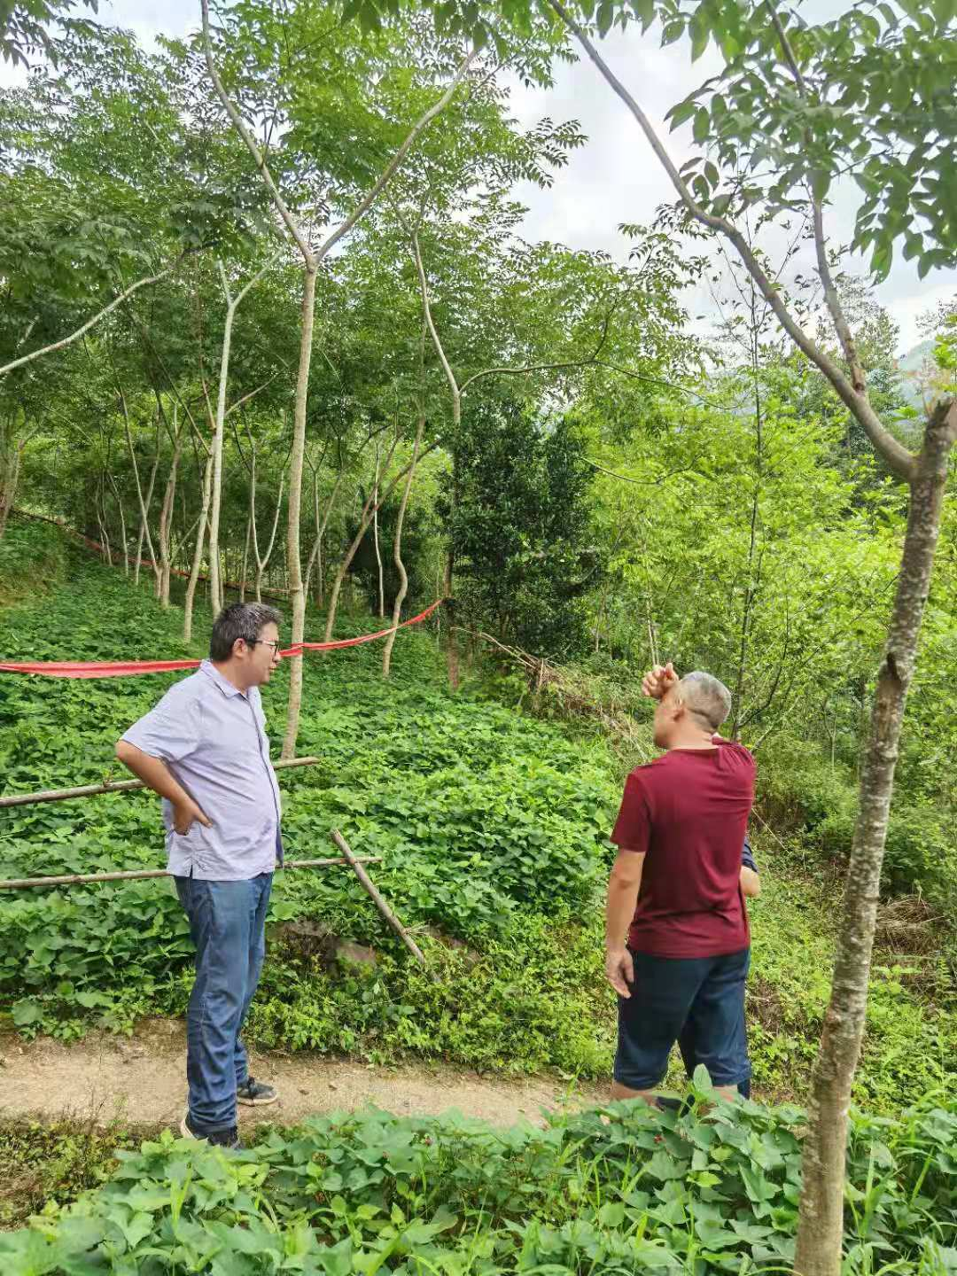

|  |
| --- |
| **报：**陆克华副市长、李明清委员。  岳顺（市政府副秘书长）、游贤勇（市政府副秘书长）  钱建超（彭水县委书记）、石强（彭水县县长）。  **送：**市科技局、市农业农村委、市乡村振兴局。 |
| 第17产业指导组 2021年7月22日印发 |